CÔNG ĐOÀN TRƯỜNG MẦM NON THƯỢNG THANH

Một khúc giao mùa tháng 3 nữa lại về, tháng 3 với những âm vang của sắc xuân tràn ngập trên mỗi nẻo đường, dòng sông, đồng cỏ…là khi con người cảm nhận được không khí ấm áp rạng rỡ của đất trời. Cũng là thời điểm chúng ta hân hoan chào đón ngày lễ mùng 8 tháng 3, ngày lễ mà chúng ta có dịp ôn lại truyền thống và vẻ đẹp của người phụ nữ, để từ đó chúng ta càng thêm tự hào ngợi ca, tôn vinh họ.
Người phụ nữ Việt Nam trải qua bao nhiêu thế hệ đã chạm khắc nên những trang sử vàng chói lọi của dân tộc. Họ trở thành những huyền thoại, những điển hình nghệ thuật bất hủ, những tuyệt khúc thiên thu mà tạo hóa đã dành tặng cho nhân loại. Họ không chỉ làm nên một nữa cuộc đời mà chính họ đã làm nên một cách trọn vẹn sâu sắc vẻ đẹp của thế giới.
Nhà thơ Huy Cận đã từng viết:
Chị em tôi tỏa nắng vàng lịch sử
Nắng cho đời nên nắng cũng cho thơ…
Người phụ nữ đã trở thành một phần của lịch sử, họ tạo nắng cho nhân gian và tạo nắng cho thơ, họ trở thành nguồn cảm hứng bất tận cho thi ca hội họa, và ở phương diện nghệ thuật nào họ cũng hiện lên một cách đẹp đẽ, đầy tỏa sáng.
Nhà văn Vichto Huygô từng nhận xét: “Bên cạnh ánh sáng lung linh của các vì sao còn có ánh sáng êm dịu và huyền bí của tâm hồn người phụ nữ”. Từ xưa đến nay, vẻ đẹp ấy của người phụ nữ đã từ đời thường mà rạng rỡ tỏa sáng trong văn học nghệ thuật. Từ thơ ca dân gian cho đến văn chương bác học cao sang đều khắc hoạ hình tượng người phụ nữ với đức tính cao cả chịu thương chịu khó, thuỷ chung son sắt, nhẫn nại hy sinh, đảm đương nhiều vai trò: Trong gia đình là người vợ yêu chồng, người mẹ thương con, trong xã hội là người biết cống hiến, biết đấu tranh và dám hy sinh. Vẻ đẹp của người phụ nữ mọi thời đại kết tinh ở tâm hồn vừa dạt dào yêu thương vừa can trường bất khuất, vì vậy đã trở thành nguồn cảm hứng dạt dào cho nhiều tác phẩm văn chương. Những hình tượng nhân vật giàu sức sống nhất trong văn chương xưa nay là những người phụ nữ như thế: là nàng Vũ Nương trong sạch tuyết trinh, là nàng Kiều dẫu số phận chìm nổi lênh đênh vẫn “trăng tàn mà lại hơn mười rằm xưa”, là những người con gái thanh niên xung phong đã “lấy tình yêu Tổ quốc của mình thắp lên ngọn lửa/ Đánh lạc hướng thù. Hứng lấy luồng bom”, và còn biết bao hình tượng như thế nữa trong văn học. Vì thế, không gì ý nghĩa và nhân văn hơn khi suốt hơn một thế kỷ qua, thế giới đã dành ngày 8/3 để tôn vinh phụ nữ.
Hôm nay công đoàn trường mầm non Thượng thanh phối hợp cùng chính quyền tổ chức kỷ niệm 113 năm ngày QTPNN; 8/3 và 1983 năm Khởi nghĩa Hai Bà Trưng , Công đoàn trưởng đã Hưởng ứng tuần lễ áo dài duyên dáng Việt Nam cùng các con học sinh thân yêu. Buổi trình diễn áo dài thật là ấm áp giữa cô và trò của nhà trường.
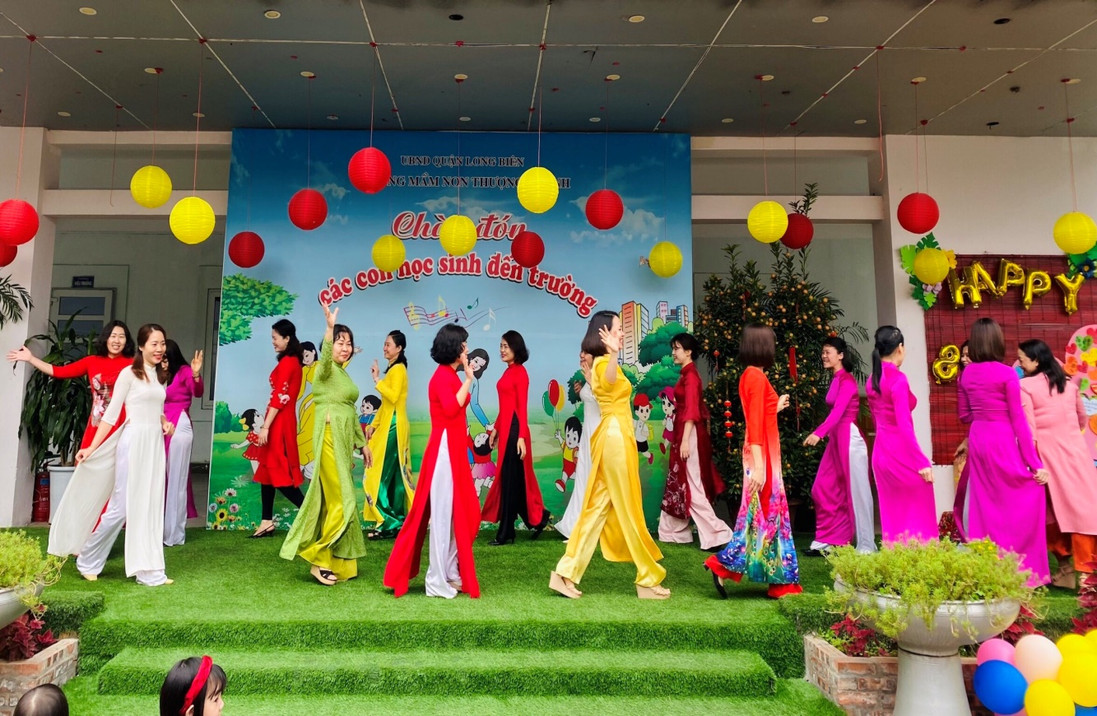

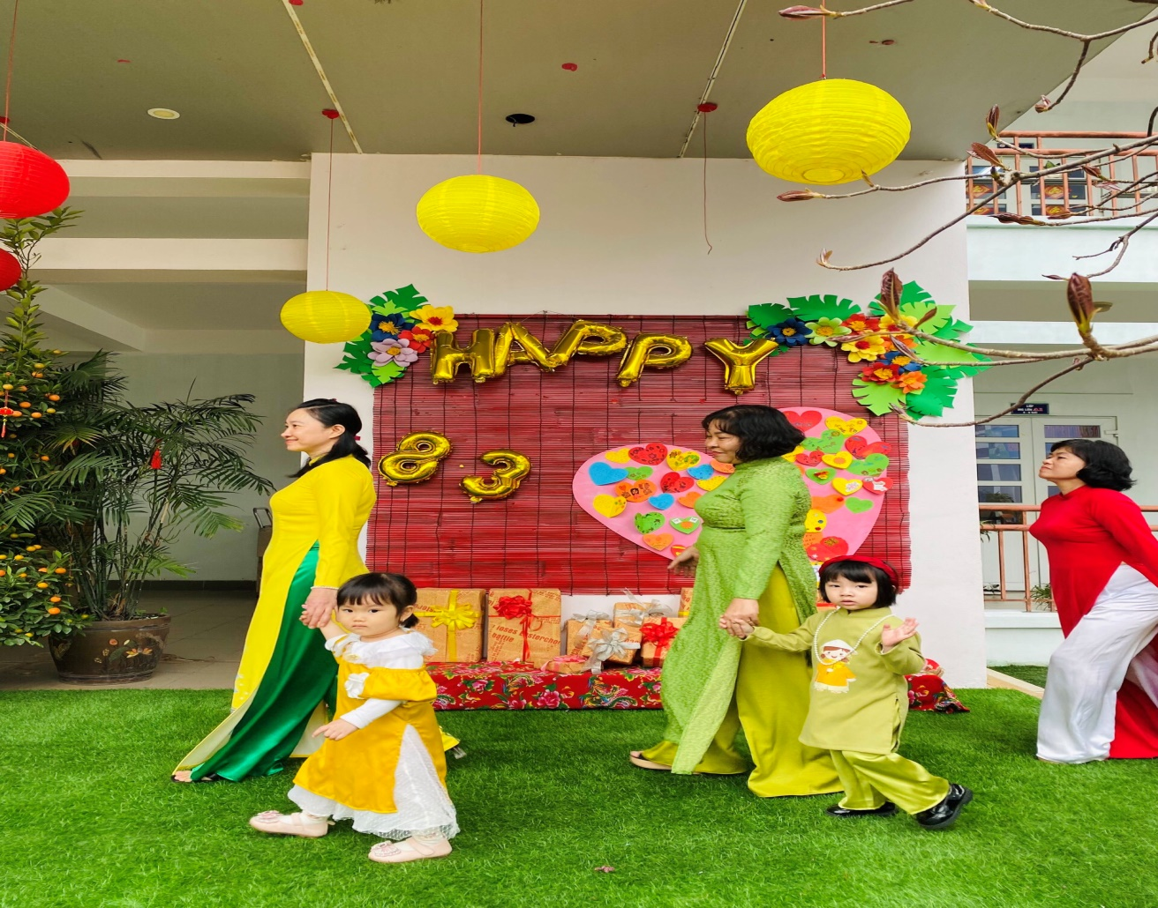
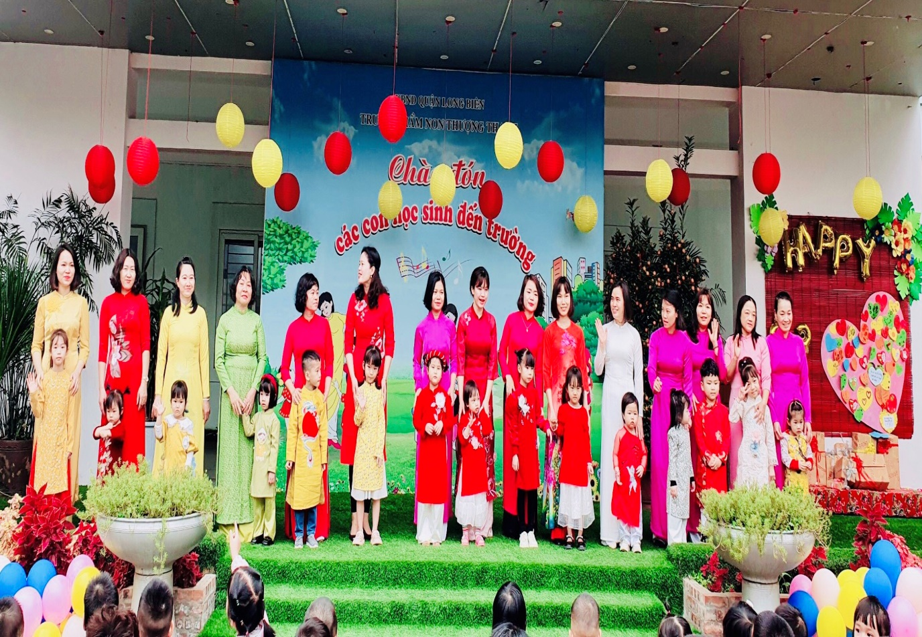

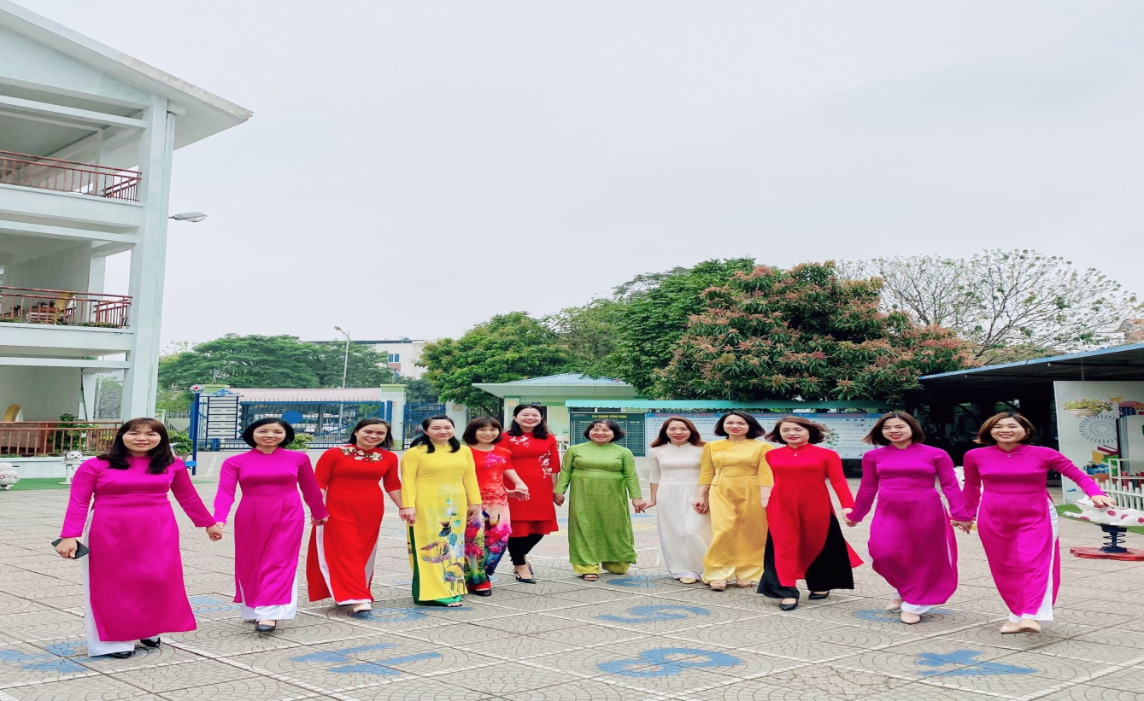
Bởi chính họ đã góp những sắc màu kì diệu cho cuộc sống đầy tươi đẹp. Một lần nữa xin gửi lời chúc mừng trân trọng và sâu sắc nhất đến các cô giáo đã và đang công tác ở trường mầm non Thượng Thanh nói riêng và toàn thể phụ nữ trên đất nước nói chung, chúc quý mẹ quý chị, các em một ngày lễ đầy ý nghĩa và tràn ngập tình yêu thương và hạnh phúc

